

This Care Plan is developed within
Clinic logo
Planul PanCare de tranziție a îngrijirii medicale
Acest Plan PanCare de tranziție a îngrijirii medicale, este conceput pentru a vă oferi sprijin în momentele cheie ale parcursului dumneavoastră medical după ce ați trecut prin cancer la vârsta pediatrică sau la vârsta adultului tânăr. Acest document vă oferă o imagine de ansamblu clară asupra întregului proces de tranziție și vă pune la dispoziție un ghid structurat, pas cu pas, personalizat, precum și subiecte de discuție. Vă va ajuta să vă simțiți mai bine informat, mai stăpân pe situație și mai încrezător. Puteți utiliza acest plan în mai multe moduri: ca referință pentru propriul parcurs, ca instrument de comunicare cu echipa dumneavoastră medicală sau ca o prezentare generală accesibilă care să vă ajute să parcurgeți procesul de tranziție.
Ideal, acest plan vă este prezentat din timp de către echipa dumneavoastră medicală și este actualizat periodic pe parcursul procesului - începând de la sfârșitul tratamentului activ, până după momentul transferului către un nou cadru de îngrijire. Acest plan conține informații personale și informații despre sănătate. După completare, acesta este păstrat de tine. Cu consimțământul tău, poate fi partajat cu furnizorul tău de servicii medicale, rudele sau îngrijitorii tăi.
Pentru informații detaliate despre tratamentul dumneavoastră anterior, monitorizarea post-tratament pe termen lung recomandată, respectiv recomandări generale de sănătate, vă rugăm să utilizați Planul de îngrijire pentru supraviețuitori PanCare – Versiunea lungă sau Versiunea scurtă.
Acest plan de tranziție PanCare poate fi actualizat în cadrul unor revizuiri viitoare.
Data elaborării: mai 2026
Pentru mai multe informații accesați: www.pancare.eu
- Informații generale
- Prezentare generală a procesului de tranziție
- Prezentare generală a furnizorilor de servicii medicale
- Nevoile și dorințele personale
- Subiecte de discutat
- Evaluarea nivelului de pregătire pentru tranziție

 | Co-funded by the European Union. Views and opinions expressed are however those of the author(s) only and do not necessarily reflect those of the European Union or the European Health and Digital Executive Agency (HaDEA). Neither the European Union nor the granting authority can be held responsible for them.
1. Informații generale
This part describes your basic information.
Numele (preferat) | Introduceți numele
Data nașterii | ZZ/LL/AAAA
Sexul la naștere | Introduceți sexul la naștere
Identitatea de gen | Introduceți identitatea de gen
Număr de telefon | Introduceți numărul de telefon
Adresă de e-mail | Introduceți adresa de e-mail
Numele părinților/ îngrijitorilor | Introduceți numele părinților/ îngrijitorilor
Persoană de contact în caz de urgență | Introduceți persoana de contact în caz de urgență
Centrul de tratament | Introduceți centrul de tratament
Medic currant | Introduceți medicul curant

2. Prezentare generală a procesului de tranziție
Această parte a Planului oferă o prezentare generală a procesului de tranziție în jurul momentelor cheie de transfer din parcursul medical după cancerul la copii sau tineri.
După aproximativ cinci ani de la diagnostic este adesea considerat un moment important pentru trecerea la îngrijirea de urmărire pe termen lung (LTFU). Din acel moment, accentul îngrijirii se mută de obicei de la monitorizarea recidivelor cancerului și a efectelor acute ale tratamentului cancerului la identificarea și gestionarea efectelor tardive ale terapiei împotriva cancerului. În funcție de vârsta ta la momentul diagnosticării, acest moment poate preceda sau coincide cu transferul către îngrijirea pentru adulți. Ideal, aceste momente de transfer ar trebui să aibă loc atunci când sunteți pregătit pentru transferul efectiv, adică într-un moment de stabilitate relativă în ceea ce privește sănătatea, educația, circumstanțele familiale etc. Întregul proces adecvat de pregătire pentru intrarea într-o nouă fază a îngrijirii este denumit procesul de tranziție. În figura de mai jos, puteți adăuga datele (prevăzute) la care vor avea loc momentele de transfer în parcursul dumneavoastră medical.

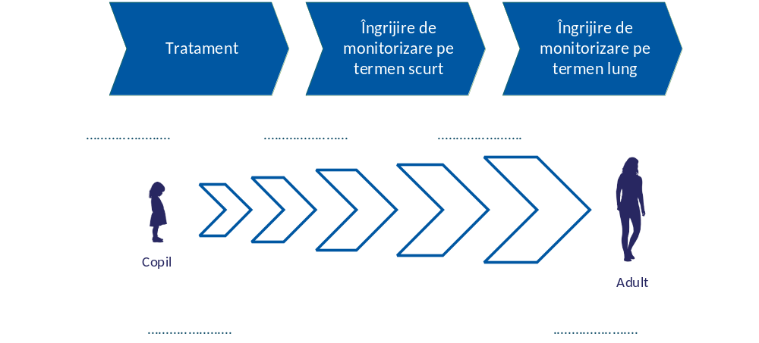
3. Prezentare generală a furnizorilor de servicii medicale
Această parte subliniază ce servicii și profesioniști sunt implicați în planul dvs. medical și prezintă vizitele programate la clinică. Este posibil ca nu toate să fie aplicabile.
Coordonator de tranziție |  | Introduceți numele
Specialist(i) pediatru(i) |  | Introduceți numele
Specialist(i) pentru adulți |  | Introduceți numele
Psiholog(i)/ Psihoterapeut(i) |  | Introduceți numele
Asistent(i) social(i) |  | Introduceți numele
Specialist(i) în reabilitare |  | Introduceți numele
Alt(i) specialist(i), specificați
3a. Prezentare generală a viitoarelor vizite clinice
Data: | Ora: | Programare cu:
ZZ/LL/AAAA | Introduceți ora | Introduceți numele
ZZ/LL/AAAA | Introduceți ora | Introduceți numele
ZZ/LL/AAAA | Introduceți ora | Introduceți numele

4. Nevoi și dorințe personale
Această secțiune oferă spațiu pentru a adăuga nevoi, dorințe și așteptări personale, astfel încât procesul să poată fi adaptat la ceea ce contează cel mai mult pentru dvs.
Limba preferată | Introduceți preferința
Acest lucru este important la atingerea vârstei adulte | Introduceți preferința
Acest lucru este important în timpul procesului de tranziție | Introduceți preferința
Furnizorii de servicii medicale ar trebui să știe că | Introduceți preferința
Alte nevoi și dorințe | Introduceți preferința
Informațiile pot fi împărtășite părinților/îngrijitorilor | Da □ / Nu □

5. Subiecte de discutat
Această secțiune ajută la identificarea subiectelor cele mai importante, care ar trebui abordate în timpul procesului de tranziție. Se acoperă diferite aspecte ale vieții precum sănătatea, viața socială, educația și viața de zi cu zi. Scopul este de a asigura o îngrijire continuă și fără sincope, de a sprijini creșterea gradului de independență și de a promova bunăstarea pe termen lung.
Situația personală | Da □ / Nu □ | de ex. educație, loc de muncă, viață independentă, relații
Mediul social | Da □ / Nu □ | de ex. familie, prieteni, școală/serviciu, comunitate
Securitate socială Da □ / Nu □ | Da □ / Nu □ | de ex. indemnizații de handicap, alocații, sprijin financiar
Schimbarea rolului în îngrijirea mea | Da □ / Nu □ | de ex. asumarea unei responsabilități mai mari în ceea ce privește programările, înțelegerea diagnosticului, pregătirea întrebărilor pentru echipa de îngrijire
Gestionarea medicației Da □ / Nu □ | Da □ / Nu □ | de ex. memorarea orelor de administrare a medicamentelor, organizarea reînnoirii rețetelor
Stilul de viață și prevenirea | Da □ / Nu □ | de ex. comportamente sănătoase, autogestionare
Asigurări | Da □ / Nu □ | de ex. acoperire prin asigurarea de sănătate, rambursarea medicamentelor
Sănătate mintală | Da □ / Nu □ | de ex. stres, anxietate, gestionarea incertitudinii, opțiuni de sprijin
Fertilitate și sănătate sexuală | Da □ / Nu □ | de ex. conservarea fertilității, contracepția, bunăstarea sexuală
Sprijin practic | Da □ / Nu □ | de ex. finanțe, locuință, transport, beneficii
Preferințe pentru sprijinul oferit de persoane aflate în situații similare | Da □ / Nu □ | de ex. dorința de a intra în contact cu cineva care a trecut printr-o experiență similară, grupuri de sprijin, comunități online
Gestionarea efectelor tardive | Da □ / Nu □ | de ex. consecințe fizice și psihosociale pe termen lung
Altele | Da □ / Nu □

6. Evaluarea gradului de pregătire
Această parte prezintă diferite modalități de evaluare a gradului de pregătire pentru trecerea la o nouă fază de îngrijire. O evaluare a gradului de pregătire ajută la crearea unui sentiment de încredere, de informare și de sprijin înainte de trecerea la următoarea fază de îngrijire. Există mai multe opțiuni pentru evaluarea gradului de pregătire. Nu toate opțiunile sunt liber accesibile; discutați posibilitățile cu furnizorul dumneavoastră de servicii medicale.
Eu și medicul meu curant am ales următoarea metodă de evaluare a gradului de pregătire:

- Un instrument validat de evaluare a gradului de pregătire pentru tranziție:

- TRAQ 6.0: Chestionarul de evaluare a gradului de pregătire pentru tranziție (TRAQ) măsoară abilitățile de autogestionare și de auto-reprezentare la tinerii cu nevoi speciale de îngrijire medicală care se pregătesc să treacă de la îngrijirea pediatrică la cea pentru adulți.  - TRANSITION-Q: TRANSITION-Q este o scală semnificativă din punct de vedere clinic utilizată în programele de tranziție cu adolescenți de la vârsta de 12 ani în sus pentru a măsura și a urmări dezvoltarea abilităților de autogestionare necesare pentru a-și gestiona propria sănătate și îngrijire medicală.  - STARx: Chestionarul STARx măsoare nivelul general de pregătire pentru tranziție care evaluează trei domenii la adolescenți și tineri adulți cu afecțiuni cronice: comunicarea cu furnizorii de servicii medicale, cunoașterea bolii și autogestionarea.  - GYPES: Scala de împuternicire a tinerilor din Göteborg (GYPES) este un chestionar cu 15 itemi conceput pentru a măsura împuternicirea pacientului pe cinci dimensiuni la tinerii cu afecțiuni cronice.  - Altele, și anume:: …………………………………………………………………………………………………………………….  - Am elaborat propria noastră listă cu criterii de pregătire. | 
 | 
 | 
 | 
În spațiul de mai jos pot fi rezumate principalele concluzii ale evaluării gradului de pregătire și implicațiile pentru procesul de tranziție.

